Arbejdsark til artikel AN6-2011:
RNA er jo bare matematik!
Materialet er udarbejdet af projektgruppen på Viborg Katedralskole for Aktuel Naturvidenskab i forbindelse med projektet Brobygning på første række finansieret af Novo Nordisk Fonden.
Fag: Matematik B/A evt. i samarbejde med biologi eller bioteknologi
Formål: Du skal få en forståelse af, hvordan man kan bruge matematik til at modellere en meget kompleks struktur, som et RNA-molekyle.
Læs artiklen RNA er jo bare matematik! fra Aktuel Naturvidenskab og svar på nedenstående spørgsmål:
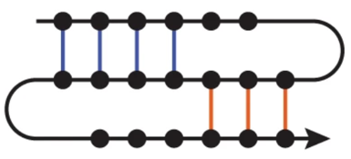
- Hvilke typer af nukleotider er RNA-molekylet opbygget af?

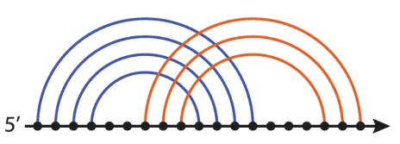
- På figuren til højre kan man se en simpel RNA-sekvens (illustreret på to måder).
Hvad symboliserer de sorte prikker? Og hvad symboliserer de blå/orange streger?
Figur efter Zając, S., Geary, C., Andersen, E.S. et al., Sci Rep 8, 17537 (2018)
- Hvad forstår man ved primærstrukturen og sekundærstrukturen?

- Hvad er gfold-algoritmens formål? Og hvor god er den til det?

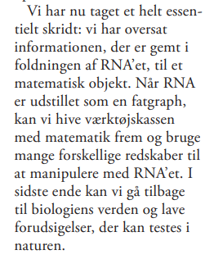
- I uddraget fra artiklen (se til højre), kan man se at matematik bliver brugt til at beskrive virkeligheden. Dette kaldes matematisk modellering. Nedenstående figur illustrerer hvad der menes med matematisk modellering.
Sammenlign det der står i uddraget med figuren.

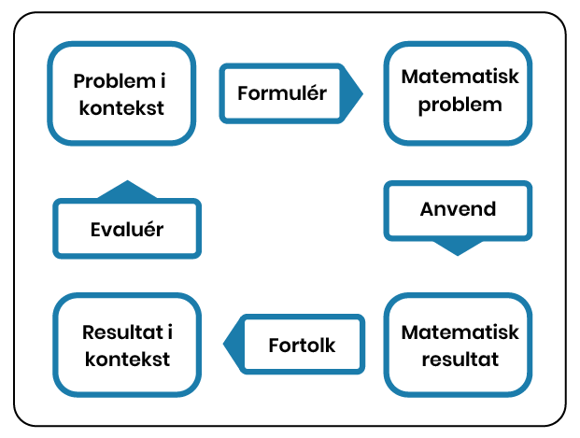

- Den matematik man kan bruge til at modellere RNA-molekyler kaldes Fatgraph.
Forklar med egne ord, hvad man forstår ved en fatgraph (brug nedenstående figurer og faktaboksen i artiklen).
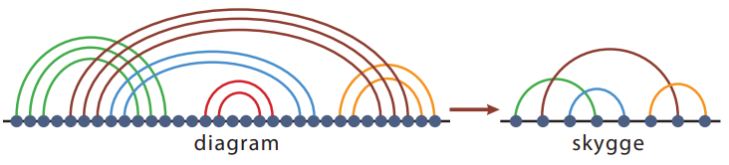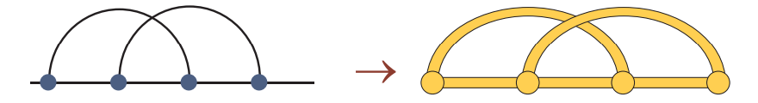

EKSEMPEL: Bestemmelse af genus ud fra fatgraph
Man kan beregne en fatgraphs genus ud fra formlen $g=\frac{1}{2}⋅\left(1+n-r\right)$, hvor $n$ er antallet af buer og $r$ er antallet af kanter. Antallet af buer giver sig selv (der er 4 på nedenstående figur). Antallet af kanter bestemmes som vist på figuren nedenfor til højre, hvor der er 3 kanter (tæl selv efter).
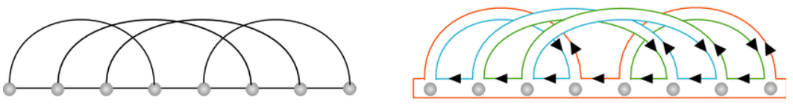
Kilde: https://www.researchgate.net/figure/A-diagram-its-corresponding-fatgraph-and-boundary-components-a-A-diagram-G-of-genus-1_fig12_333655684
Man kan så bestemme genus for denne fatgraph: $g=\frac{1}{2}⋅\left(1+4-3\right)=1$

OPGAVE:
- Bestem genus for denne fatgraph:
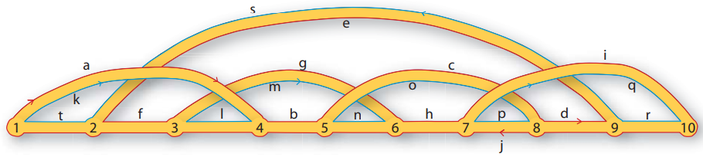
- Bestem genus for denne fatgraph:
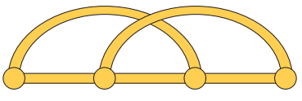
- I figur 5 fra artiklen påstås det, at disse fire skygger giver fatgraphs af genus 1. Kontroller denne påstand.
